Formato 02:

Análisis del proceso
- Datos generales del proyecto
Nombre del proyecto | : | Análisis y Diseño de una Plataforma SaaS Multiempresa para la Gestión del Reclutamiento, Evaluación y Selección de Personal – Caso de estudio: Colegio Andino de Huancayo
Integrantes del equipo | : | Coronacion Meza Fredy; Peña Arroyo Anthony; Vila Meza Luis Antonio
Nombre de la empresa o institución | : | Colegio Andino de Huancayo (caso de estudio académico)
Nombre del proceso analizado | : | Reclutamiento, evaluación y selección de personal
Docente | : | Dr. Maglioni Arana Caparachin
Fecha de elaboración | : | 26/09/2026

Estado de la información de este formato
HECHO VERIFICADO: comprobado en el repositorio (código, pruebas ejecutadas, documentos versionados).
AS-IS PRELIMINAR: reconstrucción del proceso actual hecha por el equipo; sujeta a validación institucional (RR. HH. / Administración del Colegio). No es un procedimiento validado por la institución.
TO-BE PROPUESTO: proceso mejorado diseñado por el equipo; su adopción en la institución no está validada.
SOFTWARE IMPLEMENTADO: comportamiento de la plataforma v1.1 (etiqueta v1.1.0-academic), verificado con pruebas.
EXPERIMENTAL / PROPUESTO: RF-28 (candidato, no implementado), RF-29 (experimental, solo sobre el proceso) y RNF-C (propuesta). No forman parte de la línea base RF-01 a RF-27.
Todo el contenido de proceso de este formato es AS-IS PRELIMINAR. No describe el software implementado ni el diagrama de actividad AC-01 de la v1.1, que modela el sistema ya construido.
La plataforma nunca selecciona, descarta ni contrata automáticamente: el ranking calcula, ordena y compara.
La decisión final de selección es humana: la registra el Aprobador / Dirección con confirmación explícita y justificación (RF-23).
Todos los datos de ejemplo son ficticios. No se usan datos personales reales.

- Descripción general del proceso
Describir de manera clara y breve en qué consiste el proceso analizado, indicando su propósito, contexto y alcance (inicio y fin del proceso).
Nombre del proceso | Reclutamiento, evaluación y selección de personal (AS-IS preliminar sujeto a validación institucional).
Propósito | Cubrir las necesidades de personal del Colegio incorporando al candidato más adecuado para cada puesto, con una decisión final tomada por la Dirección.
Contexto | El Colegio Andino de Huancayo es el caso de estudio académico. Participan el área que necesita personal, Recursos Humanos, la Dirección, los evaluadores y los postulantes. El repositorio no contiene documentación institucional verificada (estadísticas, herramientas, organigrama ni procedimientos), por lo que este análisis es una reconstrucción preliminar del equipo.
Alcance (inicio y fin) | Inicio: un área identifica una necesidad de personal. Fin: se comunica el resultado final a los postulantes (o se descarta la necesidad no aprobada).
Estado | AS-IS PRELIMINAR. Validación pendiente con RR. HH. / Administración del Colegio: tiempos, canales, formatos, herramientas y responsables reales.

- Diagrama del proceso actual (AS-IS)
Inserte el diagrama de flujo del proceso actual elaborado con la herramienta seleccionada.
Diagrama de flujo con símbolos básicos (inicio/fin, proceso, decisión). Borrador de revisión generado desde el modelo del documento; el modelado BPMN formal corresponde al Formato 03.
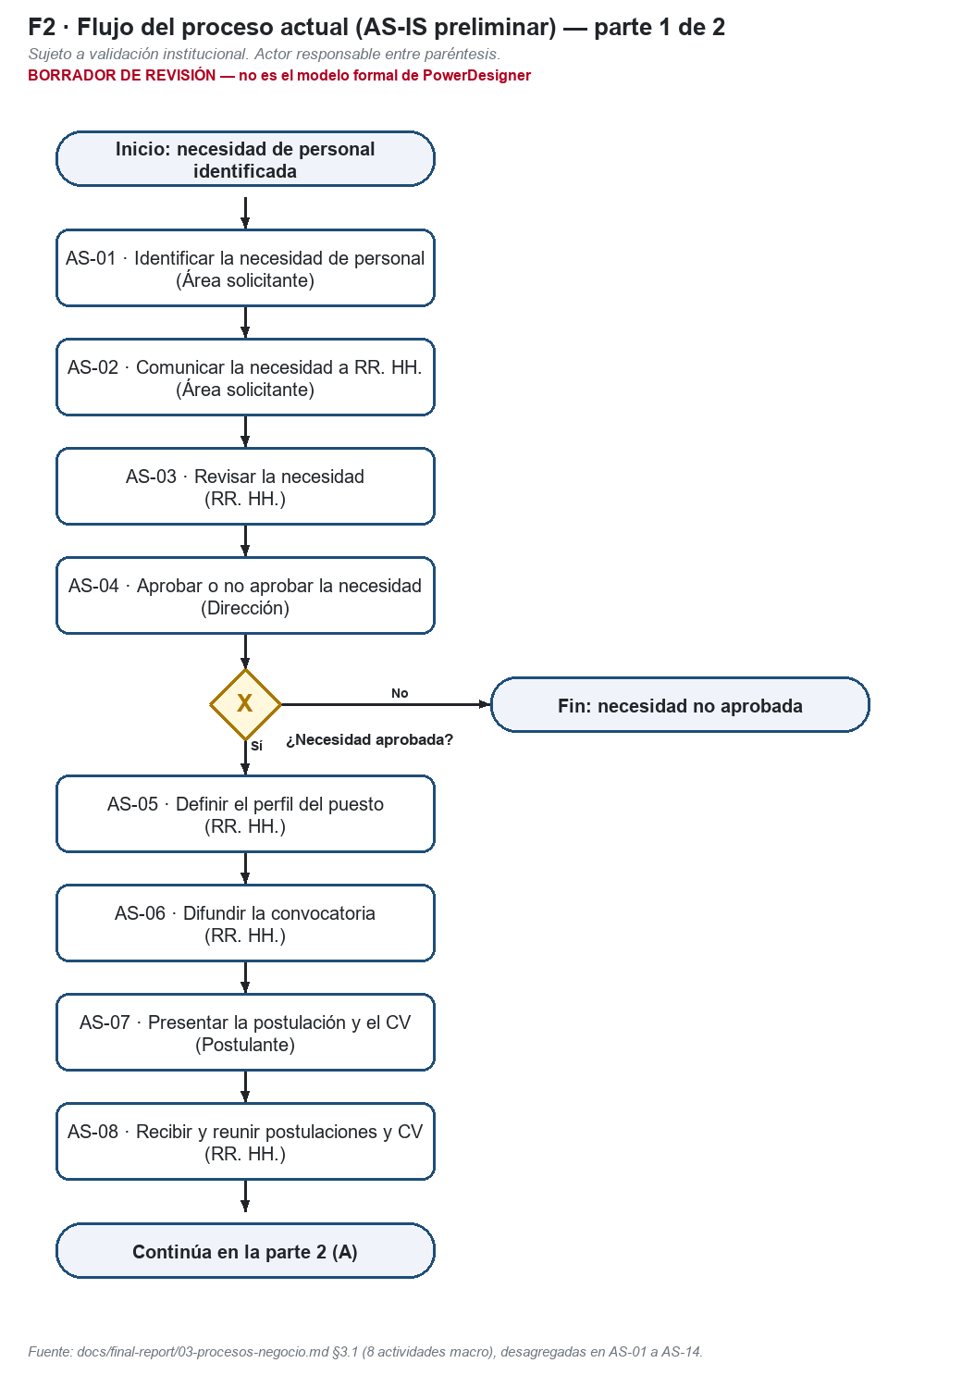
Figura 1. Flujo AS-IS preliminar, parte 1 (AS-01 a AS-08).
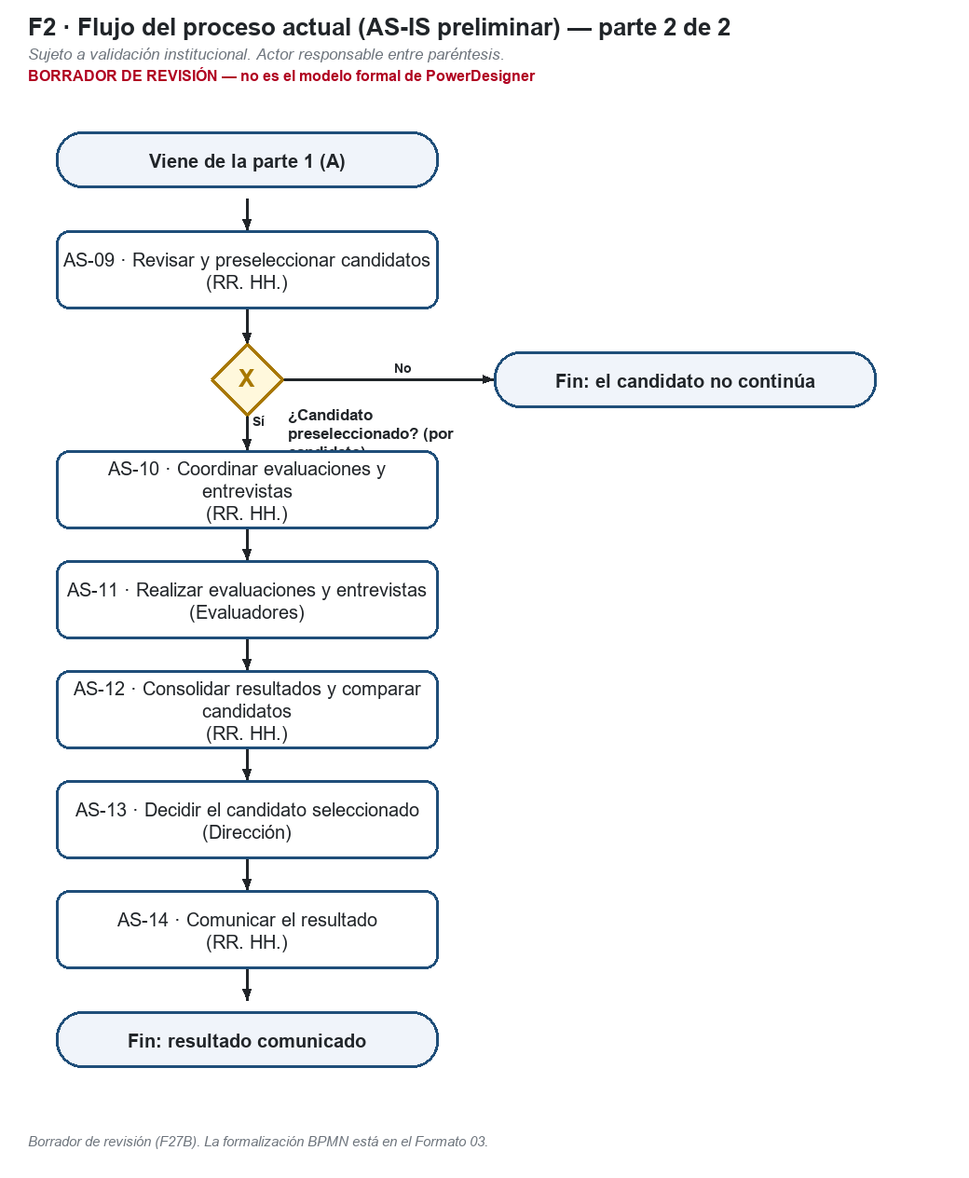
Figura 2. Flujo AS-IS preliminar, parte 2 (AS-09 a AS-14).
- Lista de actividades del proceso
N° | Actividad | Descripción | Origen (§3.1)
AS-01 | Identificar la necesidad de personal | El área detecta que requiere cubrir un puesto (vacante, reemplazo o nueva plaza). | Actividad macro 1
AS-02 | Comunicar la necesidad a RR. HH. | El área transmite la necesidad a RR. HH. El canal y el formato no están verificados. | Actividad macro 1
AS-03 | Revisar la necesidad | RR. HH. revisa la necesidad comunicada antes de elevarla a Dirección. | Actividad macro 2 — desagregación F27B
AS-04 | Aprobar o no aprobar la necesidad | Dirección decide si la necesidad procede. Si no procede, el proceso termina para esa necesidad. | Actividad macro 2 — desagregación F27B
AS-05 | Definir el perfil del puesto | RR. HH. define el perfil del puesto a cubrir. | Actividad macro 3 — desagregación F27B
AS-06 | Difundir la convocatoria | RR. HH. da a conocer la convocatoria. Los medios de difusión no están verificados. | Actividad macro 3 — desagregación F27B
AS-07 | Presentar la postulación y el CV | La persona interesada presenta su postulación y su CV. | Actividad macro 4 — desagregación F27B
AS-08 | Recibir y reunir postulaciones y CV | RR. HH. recibe y reúne las postulaciones de la convocatoria. | Actividad macro 4
AS-09 | Revisar y preseleccionar candidatos | RR. HH. revisa los CV y decide qué candidatos continúan. No está verificado si se informa a quienes no continúan. | Actividad macro 5
AS-10 | Coordinar evaluaciones y entrevistas | RR. HH. coordina fechas y participantes, y cita a los candidatos preseleccionados. | Actividad macro 6 — desagregación F27B
AS-11 | Realizar evaluaciones y entrevistas | Los evaluadores evalúan y entrevistan a los candidatos y entregan sus resultados. No hay constancia de criterios, ponderaciones ni rangos comunes definidos de antemano. | Actividad macro 6 — desagregación F27B
AS-12 | Consolidar resultados y comparar candidatos | RR. HH. reúne los resultados de cada candidato y los compara. | Actividad macro 7
AS-13 | Decidir el candidato seleccionado | Dirección decide a quién seleccionar a partir de la información consolidada. | Actividad macro 8 — desagregación F27B
AS-14 | Comunicar el resultado | RR. HH. comunica el resultado a los postulantes. El canal y el alcance de la comunicación no están verificados. | Actividad macro 8 — desagregación F27B

La F27B desagrega las 8 actividades macro versionadas en 14 sin añadir hechos: los pasos separados (por ejemplo, revisar y aprobar) ya estaban nombrados en la actividad macro y en sus responsables.
- Identificación de actores
N° | Actor | Tipo (Interno / Externo / Sistemas) | Rol en el proceso
AA-01 | Área solicitante | Interno | Detecta la necesidad de personal y la comunica a RR. HH.
AA-02 | Recursos Humanos (RR. HH.) | Interno | Revisa la necesidad, define el perfil, difunde la convocatoria, recibe postulaciones, preselecciona, coordina evaluaciones y entrevistas, consolida resultados y comunica el resultado.
AA-03 | Dirección | Interno | Aprueba o no la necesidad de personal y decide el candidato a contratar.
AA-04 | Evaluadores | Interno | Realizan las evaluaciones y entrevistas que se les encargan. Quiénes son en concreto (cargo, área) no está verificado.
AA-05 | Postulante | Externo | Postula con su CV, participa en evaluaciones y entrevistas y recibe el resultado.

Tipo «Sistemas»: el AS-IS preliminar no identifica ninguna herramienta informática específica del Colegio. No se afirma que el proceso sea en papel, por correo ni con otra herramienta: queda pendiente de validación.
- Relación actividades-actores
N° | Actividad | Actor | Rol (Ejecuta / Recibe / Valida)
1 | AS-01 Identificar la necesidad de personal | Área solicitante | Ejecuta
2 | AS-02 Comunicar la necesidad a RR. HH. | Área solicitante | Ejecuta
3 | AS-02 Comunicar la necesidad a RR. HH. | RR. HH. | Recibe
4 | AS-03 Revisar la necesidad | RR. HH. | Ejecuta
5 | AS-04 Aprobar o no aprobar la necesidad | Dirección | Valida
6 | AS-04 Aprobar o no aprobar la necesidad | Área solicitante | Recibe
7 | AS-05 Definir el perfil del puesto | RR. HH. | Ejecuta
8 | AS-06 Difundir la convocatoria | RR. HH. | Ejecuta
9 | AS-06 Difundir la convocatoria | Postulante | Recibe
10 | AS-07 Presentar la postulación y el CV | Postulante | Ejecuta
11 | AS-07 Presentar la postulación y el CV | RR. HH. | Recibe
12 | AS-08 Recibir y reunir postulaciones y CV | RR. HH. | Ejecuta
13 | AS-09 Revisar y preseleccionar candidatos | RR. HH. | Ejecuta
14 | AS-10 Coordinar evaluaciones y entrevistas | RR. HH. | Ejecuta
15 | AS-10 Coordinar evaluaciones y entrevistas | Evaluadores | Recibe
16 | AS-10 Coordinar evaluaciones y entrevistas | Postulante | Recibe
17 | AS-11 Realizar evaluaciones y entrevistas | Evaluadores | Ejecuta
18 | AS-11 Realizar evaluaciones y entrevistas | Postulante | Recibe
19 | AS-11 Realizar evaluaciones y entrevistas | RR. HH. | Recibe
20 | AS-12 Consolidar resultados y comparar candidatos | RR. HH. | Ejecuta
21 | AS-13 Decidir el candidato seleccionado | Dirección | Valida
22 | AS-13 Decidir el candidato seleccionado | RR. HH. | Recibe
23 | AS-14 Comunicar el resultado | RR. HH. | Ejecuta
24 | AS-14 Comunicar el resultado | Postulante | Recibe

- Observaciones del proceso
Registrar observaciones relevantes sobre el proceso actual (ineficiencias, redundancias, puntos críticos, etc.), sin proponer soluciones.
ID | Observación (AS-IS preliminar) | Problema | Actividades
O-01 | La información de cada convocatoria (necesidad, perfil, CV, evaluaciones y decisión) no está centralizada en un único registro. | P1 | AS-02, AS-05, AS-06, AS-08
O-02 | El avance de la necesidad y de cada candidato se controla sin estados ni historial sistematizados. | P2 | AS-02, AS-03, AS-04, AS-09
O-03 | Los candidatos no se evalúan con criterios, ponderaciones y rangos definidos de antemano y comunes a toda la convocatoria. | P3 | AS-11, AS-12
O-04 | Los avisos a postulantes y participantes dependen de gestiones manuales. | P4 | AS-07, AS-10, AS-14
O-05 | No hay información consolidada para comparar candidatos ni trazabilidad de las acciones críticas. | P5 | AS-12, AS-13
O-06 | Punto crítico: la decisión de Dirección (AS-13) depende de la calidad de la consolidación (AS-12). | P3, P5 | AS-12, AS-13
O-07 | Sin validación institucional: tiempos, canales, formatos, herramientas y responsables reales de cada actividad deben confirmarse con RR. HH. / Administración del Colegio. | — | Todas

- Evidencias
• Fuente del AS-IS: `docs/final-report/03-procesos-negocio.md` §3.1 (8 actividades macro, responsables y problemas P1–P5 asociados) — rotulado como «preliminar, pendiente de validación» desde la v1.0.
• Contexto y problemas: `docs/final-report/02-contexto-problema.md` §2.1–2.2 (sin documentación institucional verificada en el repositorio).
• Informe del BPMN AS-IS v1.0: `docs/final-report/diagram-reports/01-bpmn-as-is-report.md` (el diagrama original del equipo no está versionado; estado «evidencia externa pendiente»).
• Guía oficial: `docs/academico/00-fuentes-oficiales/guias/` (Prácticas 02 y 03) y plantillas oficiales de los Formatos 02 y 03 (SHA-256 en `docs/academico/00-fuentes-oficiales/inventory.md`).
• Modelo de datos del documento y generador reproducible: `docs/academico/tools/f27b/` (`m_asis.py`, `build.py`).
• Borradores: `docs/academico/practica-02/diagramas/draft/F2-flujo-as-is-parte1.png` y `…parte2.png`.
• No se adjuntan capturas institucionales porque no existen en el repositorio. No hay firmas ni validación de RR. HH.: esa validación es la condición para retirar el rótulo «preliminar».

